**Laboratorio ADA C**

**Insertion Sort**

**Primer ejemplo de 500 listas**

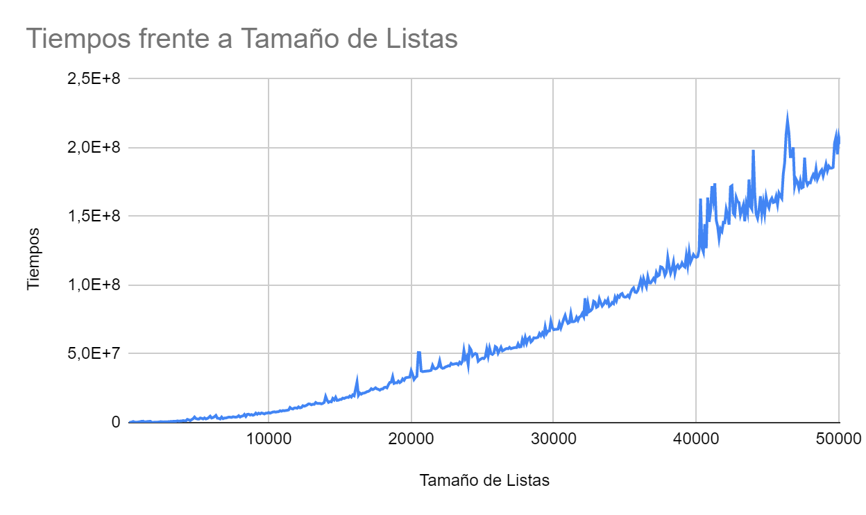

**Segundo ejemplo con tamaños específicos**

| **tamaño de la lista** | **tiempos** |
| --- | --- |
| 10 | 2100 |
| 50 | 52700 |
| 100 | 79500 |
| 1000 | 2270200 |
| 10000 | 32857400 |
| 100000 | 879214800 |
| 500000 | 21572073800 |

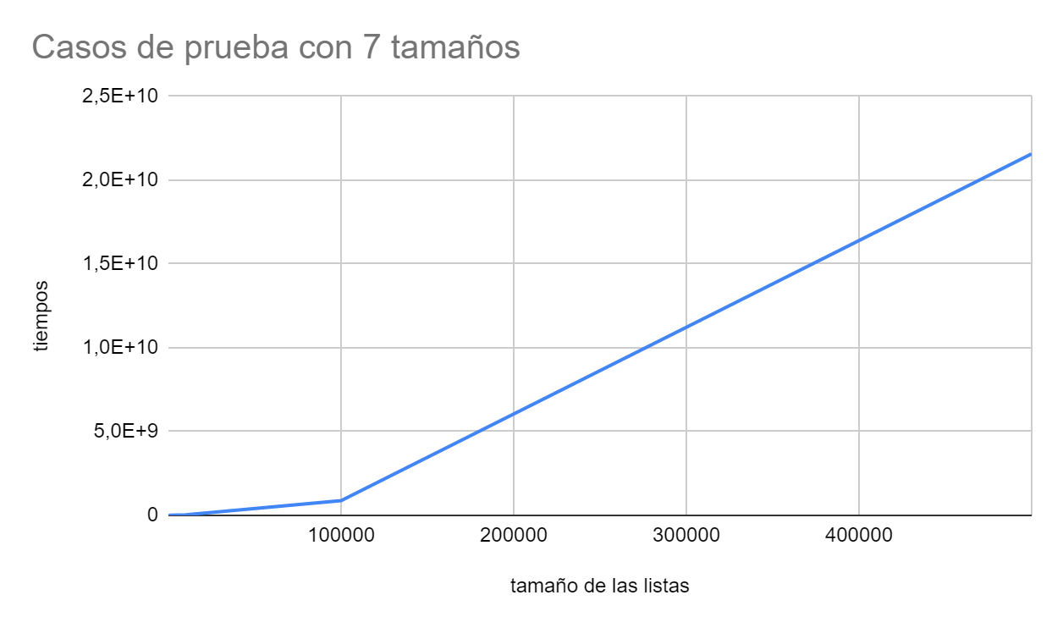

**Búsqueda lineal**

